PRACTICA A3.2 BDDD GESTION_PLAZAS
2º Desenvolvemento de aplicacións multiplataforma

Rubén Agra Casal
06/11/2024

Sumario
1. Crear una base de datos llamada gestion_plazas 3
2. Creación de tablas 4
3. Inserción de datos de ejemplo en las tablas 5
4. Consultas 6
4.1 Mostrar todos los elementos que tiene cada una de las tablas 6
4.2 Consultar garajes disponibles en todos los parkings 7
4.3 Buscar plaza por condiciones especiales 8
4.4 Obtener el historial de Alquileres de un usuario en específico. 8
4.5 Obtener el total de plazas de garaje que tiene cada propietario 8
4.6 Total recaudado por cada propietario 9

Índice de figuras
Figura 1: Base de datos creada 4
Figura 2: SHOW TABLES 5
Figura 3: DESCRIBE nombreTabla 6
Figura 4: Elementos tabla garajes 7
Figura 5: Elementos tabla historialAlquileres 7
Figura 6: Elementos tabla metodosPago 7
Figura 7: Elementos tabla parkings 7
Figura 8: Elementos tabla userCategorias 8
Figura 9: Elementos tabla usuario 8
Figura 10: Garajes disponibles 8
Figura 11: Garajes con una condicion especial concreta 9
Figura 12: Obtener el historial de alquileres de un usuario 9
Figura 13: Obtener el total de plazas de cada propietario 10
Figura 14: Total recaudado por cada propietario 10

1. Crear una base de datos llamada gestion_plazas
Para empezar, deberemos iniciar sesión en mariadb con el comando:
mariadb -u root -p toor
Una vez dentro podremos hacer SHOW DATABASES para ver que bases de datos están creadas.
Para poder crear una, escribiremos CREATE DATABASE gestion_plazas IF NOT EXISTS.
Si volvemos a mostrar las bases de datos podremos ver que ya ha sido creada.
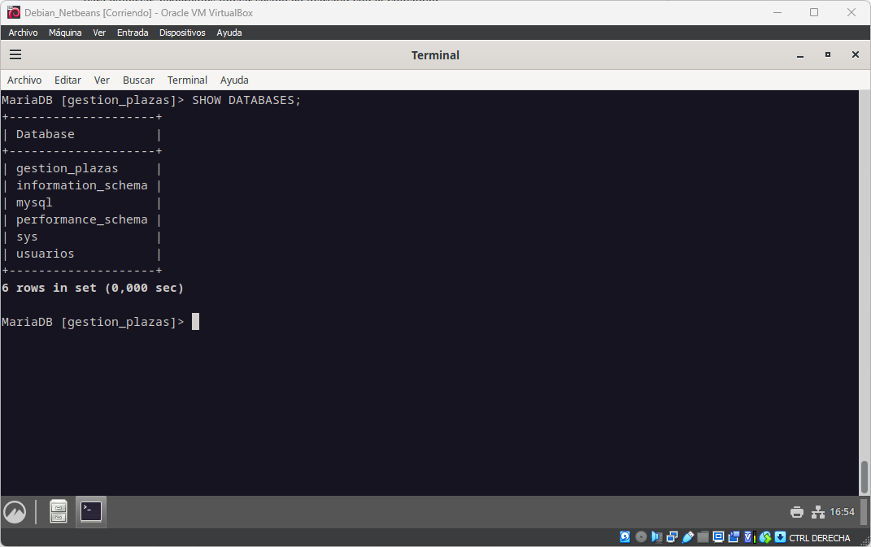Figura 1: Base de datos creada
A continuación haremos USE gestion_plazas; para poder operar con ella.

2. Creación de tablas
Para la creación de las tablas deberemos utilizar el comando CREATE. En este caso, deberemos crear las tablas parkings, garajes, userCategorias, usuarios, historialAlquileres y metodosPago.
Para su creación utilizaremos el mismo proceso en todas, el comando será el siguiente:
CREATE TABLE (nombreTabla) (columnas y especificaciones);
Ejemplo tabla parkings →
CREATE TABLE parkings(id INTEGER UNSIGNED NOT NULL PRIMARY KEY, nombre VARCHAR(60) NOT NULL, direccion VARCHAR(150) NOT NULL, ciudad VARCHAR(60) NOT NULL, provincia VARCHAR(60) NOT NULL, latitud FLOAT NOT NULL, distanciaCentroCiudad VARCHAR(6) NOT NULL);
Una vez hayamos creado todas, podremos escribir SHOW TABLES para ver todas las tablas creadas.
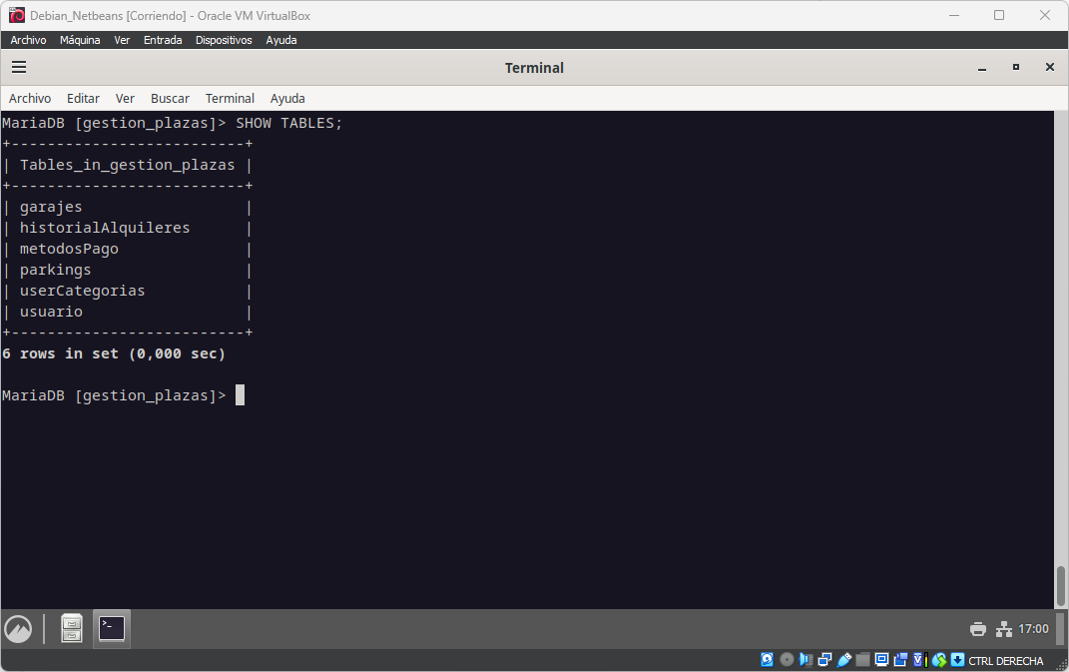Figura 2: SHOW TABLES

Deberemos también hacer clave foránea a aquellas columnas que referencien a otras. Para ello deberemos utilizar el comando ALTER TABLE nombreTabla ADD FOREIGN KEY (nombreColumna) REFERENCES nombreTabla(nombreColumnaReferenciada);
Ejemplo →
ALTER TABLE parkings ADD FOREIGN KEY metodoPagoDefault_id REFERENCES metodosPago(id);

Una vez hayamos hecho esto con todas las claves foráneas, podremos hacer un DESCRIBE nombreTabla para ver si esta todo hecho correctamente.
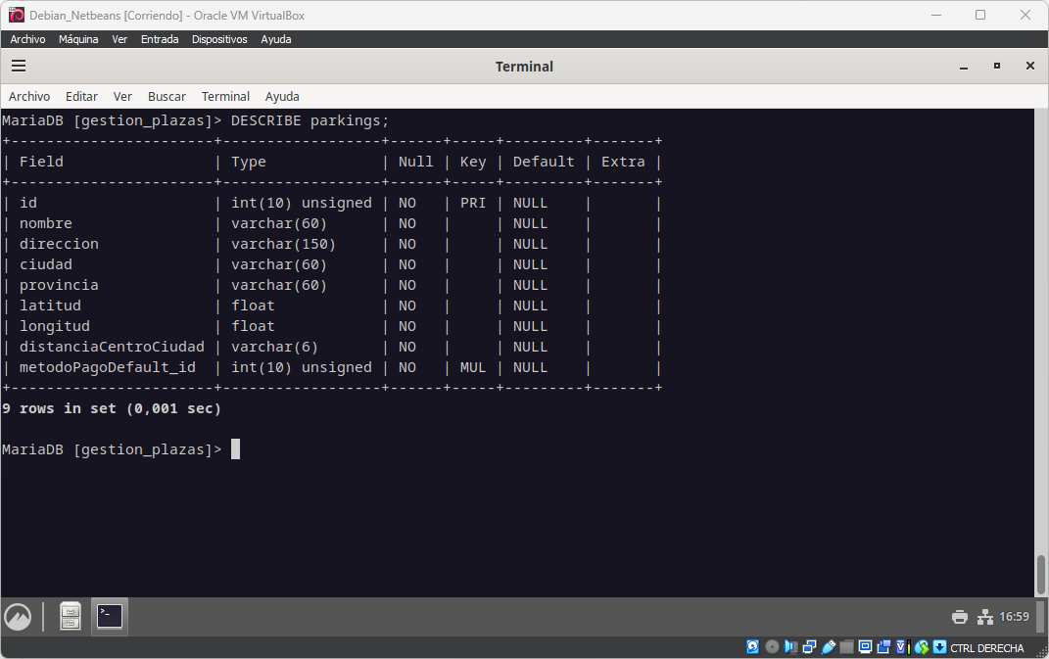Figura 3: DESCRIBE nombreTabla

3. Inserción de datos de ejemplo en las tablas
El siguiente paso será insertar los datos en las tablas, para ello utilizaremos el comando INSERT.
Ejemplo → INSERT INTO parkings (id, nombre, direccion, ciudad, provincia, latitud, longitud, distanciaCentroCiudad, metodoPagoDefault_id) VALUES (1, "Parking Central", "Calle Mayor, 12", "Madrid", "Madrid", 40.416775, 3.703790, "2 km", 1);
Haremos esto con cada una de las tablas y otorgando los datos correspondientes a cada columna.

4. Consultas

4.1 Mostrar todos los elementos que tiene cada una de las tablas
SELECT * FROM nombreTabla;
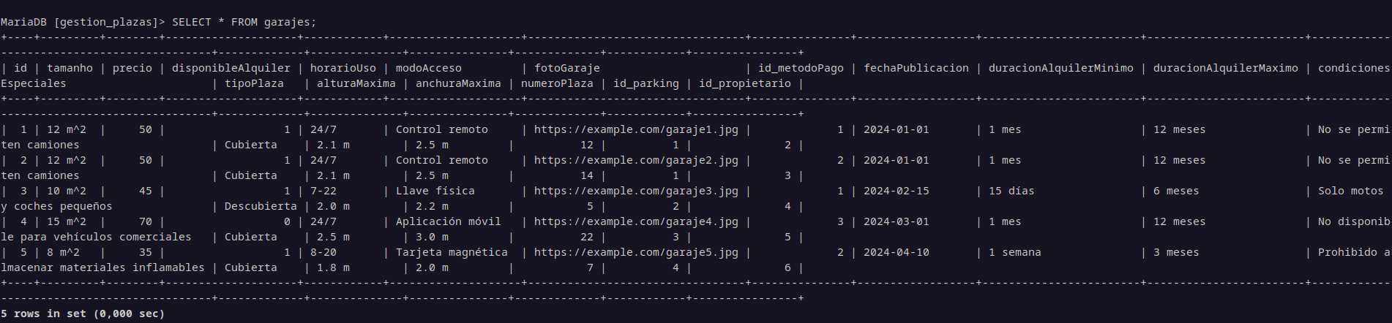Figura 4: Elementos tabla garajes
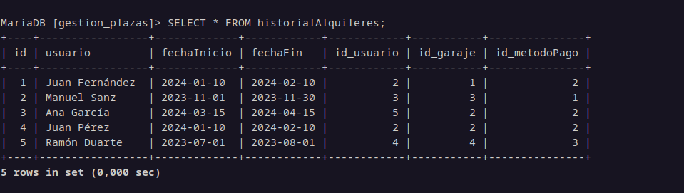Figura 5: Elementos tabla historialAlquileres
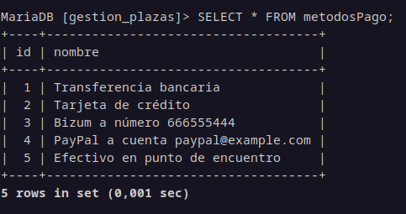Figura 6: Elementos tabla metodosPago
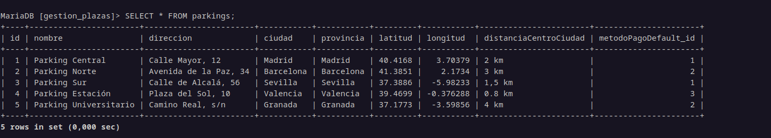Figura 7: Elementos tabla parkings
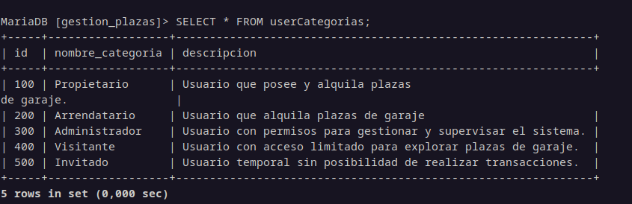Figura 8: Elementos tabla userCategorias
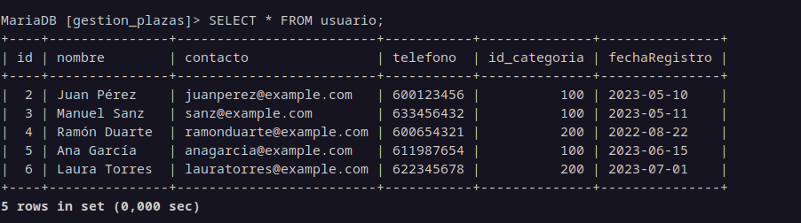Figura 9: Elementos tabla usuario

4.2 Consultar garajes disponibles en todos los parkings
SELECT duracionAlquilerMinimo, duracionAlquilerMaximo, precio, tamanho, numeroPlaza FROM garajes WHERE disponibleAlquiler = TRUE ORDER BY id_parking, id_metodoPago;
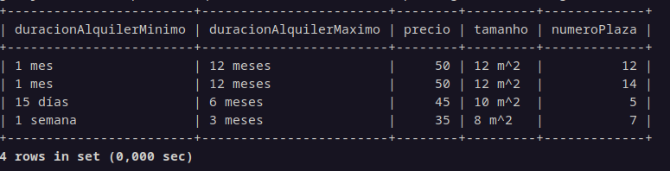Figura 10: Garajes disponibles

4.3 Buscar plaza por condiciones especiales
SELECT * FROM garajes WHERE condicionesEspeciales LIKE '%No se permiten camiones%';
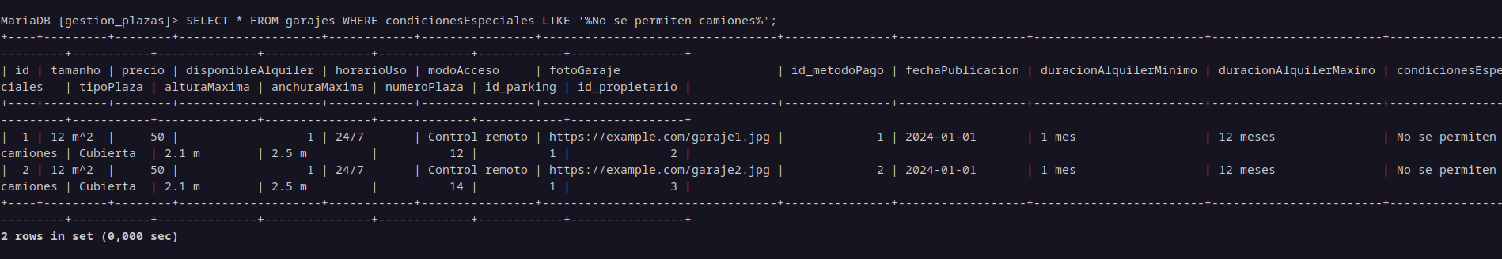Figura 11: Garajes con una condicion especial concreta

4.4 Obtener el historial de Alquileres de un usuario en específico.
SELECT * FROM historialAlquileres WHERE usuario = "Juan Pérez";
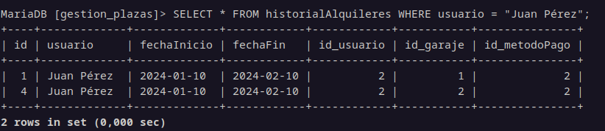Figura 12: Obtener el historial de alquileres de un usuario

4.5 Obtener el total de plazas de garaje que tiene cada propietario
SELECT
g.id_propietario AS id_propietario,
u.nombre AS nombre_propietario,
COUNT(g.id) AS total_plazas
FROM
garajes g
JOIN
usuario u ON g.id_propietario = u.id
GROUP BY
g.id_propietario;
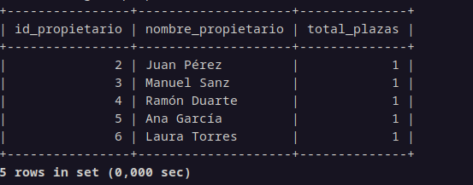Figura 13: Obtener el total de plazas de cada propietario

4.6 Total recaudado por cada propietario
SELECT
u.nombre AS Propietario,
COUNT(g.id) AS Total_Garajes,
SUM(g.precio) AS Recaudado
FROM
garajes g
JOIN
usuario u ON g.id_propietario = u.id
JOIN
historialAlquileres ha ON g.id = ha.id_garaje
GROUP BY
u.id;
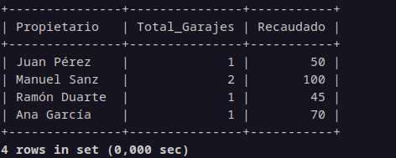Figura 14: Total recaudado por cada propietario

